В Суоярвской средней школе в рамках проведения пришкольного оздоровительного лагеря в период осенних каникул была организована работа детского отряда «Лидер», в состав которого вошли члены малого совета школы.
Педагоги О.М.Замореняк и О.В.Гавкина, ставившие перед собой цель организовать деятельно-личностный подход в воспитании у ребят лидерских качеств, пригласили школьников посетить районную администрацию.
«Пять минут у власти» - так называлась деловая игра в кабинете Главы администрации муниципального образования «Суоярвский район» И.М.Прудникова. Ребята поочередно усаживались в кресло Главы и в течение 5 минут говорили о своем видении решения проблем социально-экономического развития района.

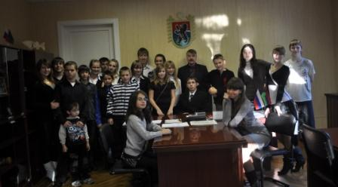

Весьма содержательный и деловой разговор молодых лидеров состоялся с начальником отдела образования Суоярвского района З.И.Акудович по актуальным вопросам развития образования в Суоярвском районе.

